# Importación de Base de Datos Oracle 19c Enterprise Edition

## Objetivo

* Mostrar el procedimiento para realizar la importación de la maquina virtual de la base de datos Oracle 19c EE en el software de virtualización Oracle VirtualBox.

## Procedimiento

1. Ubica el archivo de la máquina virtual oracle19c.ova

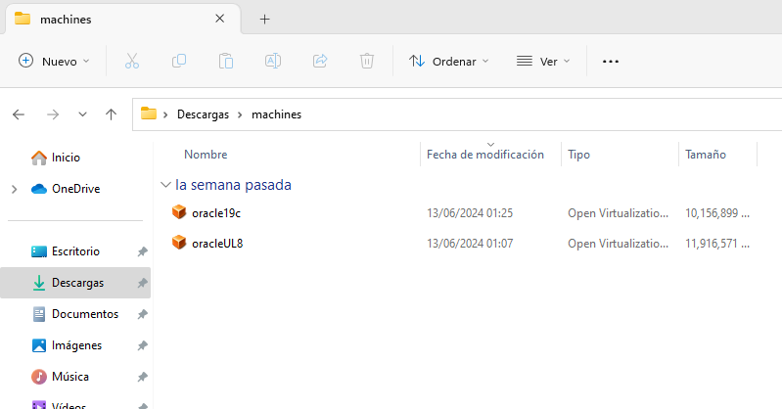

1. Abre la aplicación Oracle VirtualBox.
2. En Oracle VirtualBox selecciona Archivo > Importar servicio virtualizado

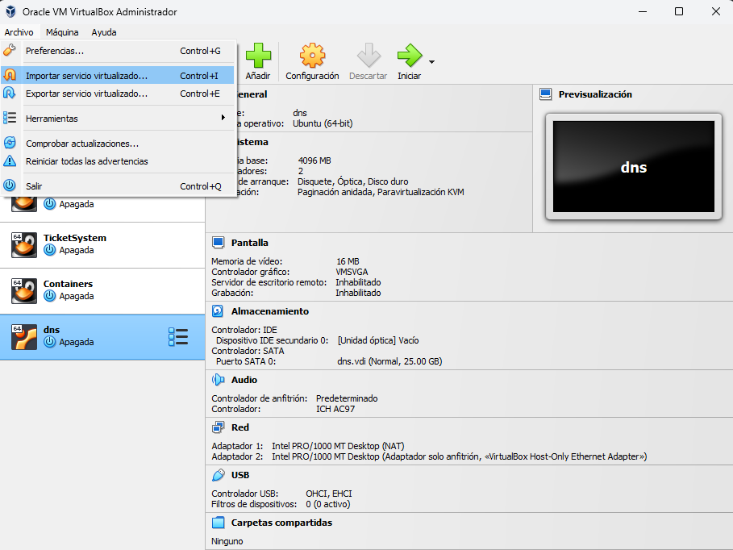

1. Selecciona el archivo oracle19c.ova

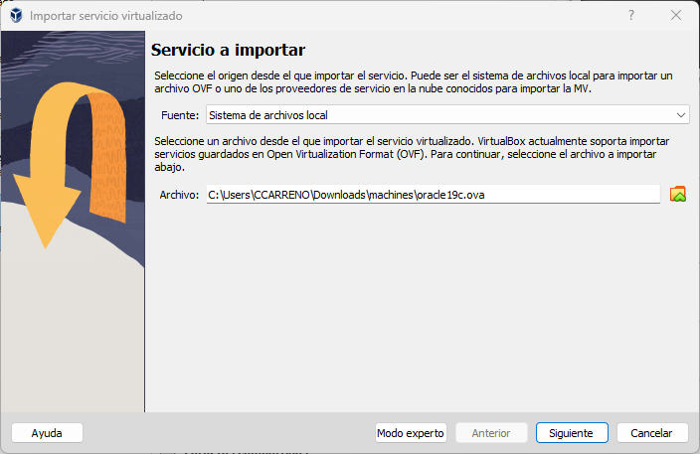

1. En la ventana preferencias del servicio, en la caja política de dirección MAC, selecciona Generar una nueva dirección MAC para todos los adaptadores de red. Haz clic en Terminar.

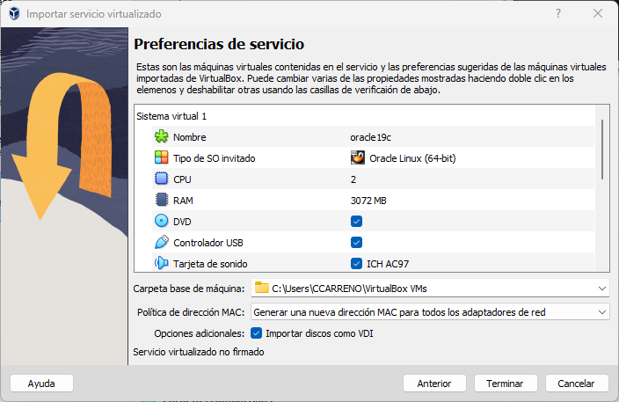

1. Una vez que haya terminado la importación, abre la configuración de la maquina virtual oracle19c revisa y guarda la configuración. Asegúrate que la configuración de red tenga dos interfaces de red un adaptador NAT y otro adaptador de solo anfitrión. Haz clic en Aceptar.

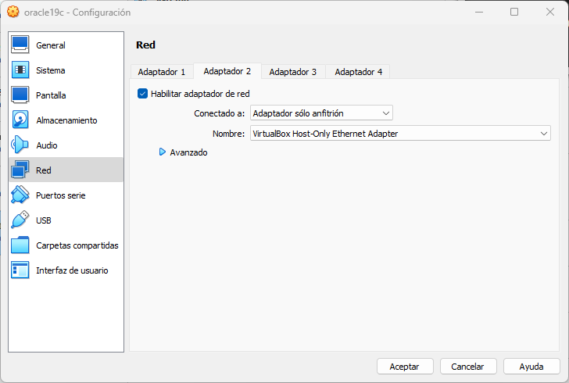

1. Inicia la maquina virtual. Selección la maquina virtual y haz clic en Iniciar.

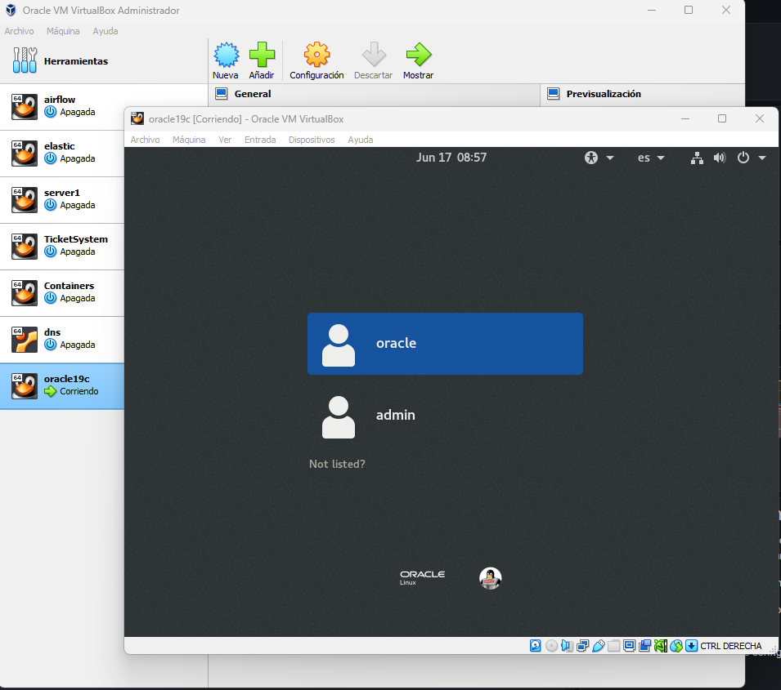

1. Iniciando el listener y la base de datos. Ingresa con la cuenta Oracle la contraseña es “Oracle”. Abre un terminal en Linux y ejecuta:

$ lsnrctl start

$ sqlplus / as sysdba

$ startup

$ alter pluggable database all open;

$ show pdbs

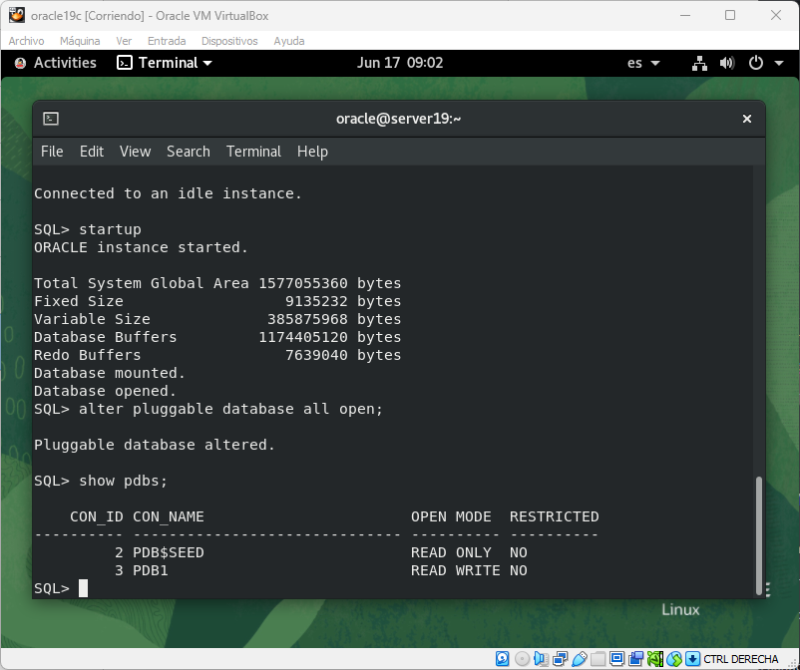

Felicidades, lograste realizar la importación con éxito.

# Configuración del Dominio de Oracle BI en Windows

## Objetivo

* Mostrar el procedimiento para realizar la configuración del dominio de Oracle BI en Windows 64 bits

## Procedimiento

1. Ubica el script config.bat en la carpeta **%ORACLE_HOME%\bi\bin** y ejecútalo.

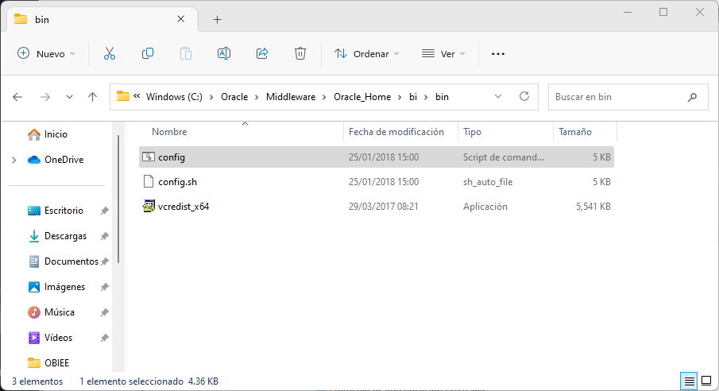

1. Revisa que estén seleccionados todos los componentes. Haz clic en **Siguiente**.

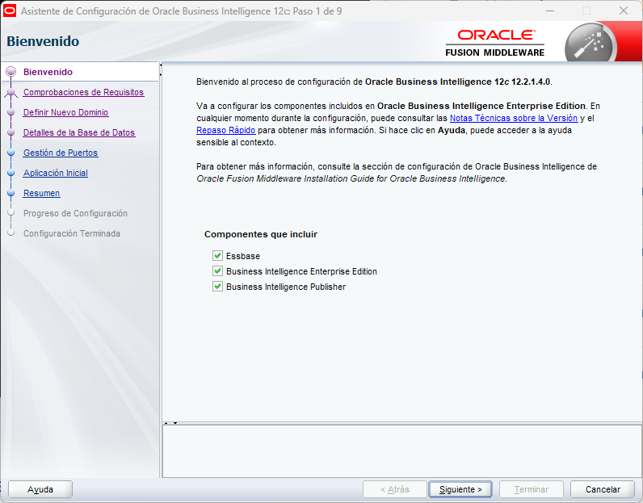

1. Si la versión de Windows que usas es Windows 10/11 el asistente te mostrara el mensaje de la siguiente ventana. Haz clic en **Omitir** para continuar.

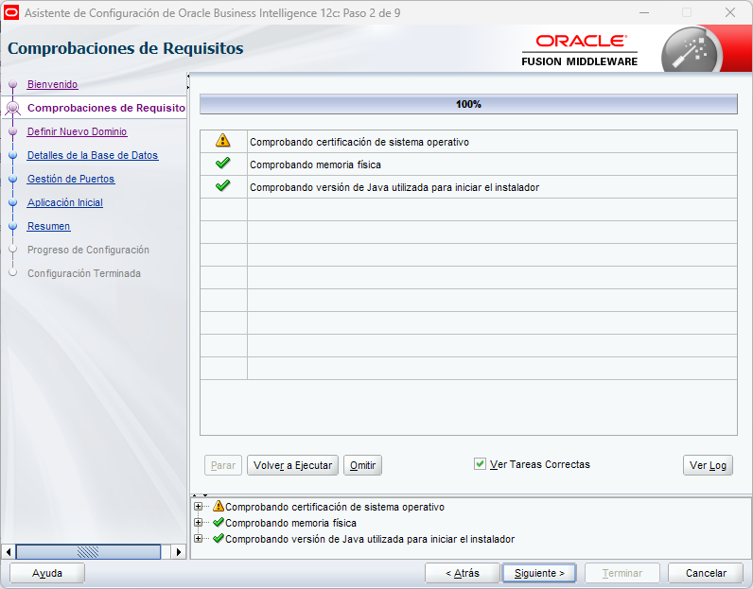

1. Ingresa el nombre del dominio y las credenciales del usuario administrador. Haz clic en **Siguiente**.

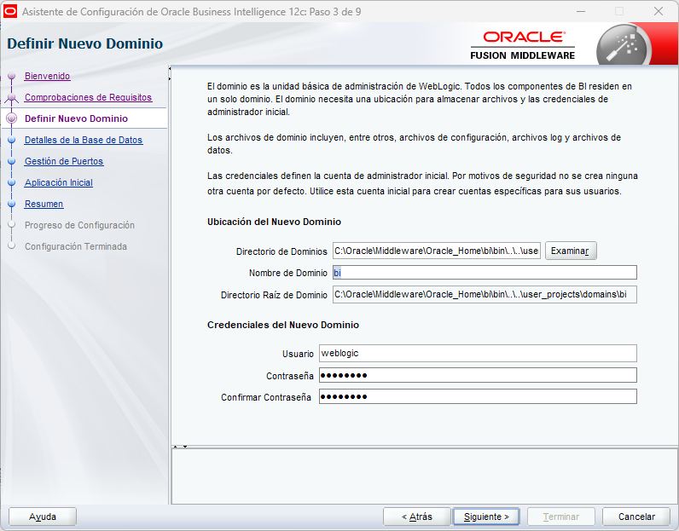

1. Ingresa el prefijo del esquema en este caso DEV, la contraseña del propietario del esquema y las credenciales del usuario con privilegios de sysdba. Haz clic en **Siguiente**.

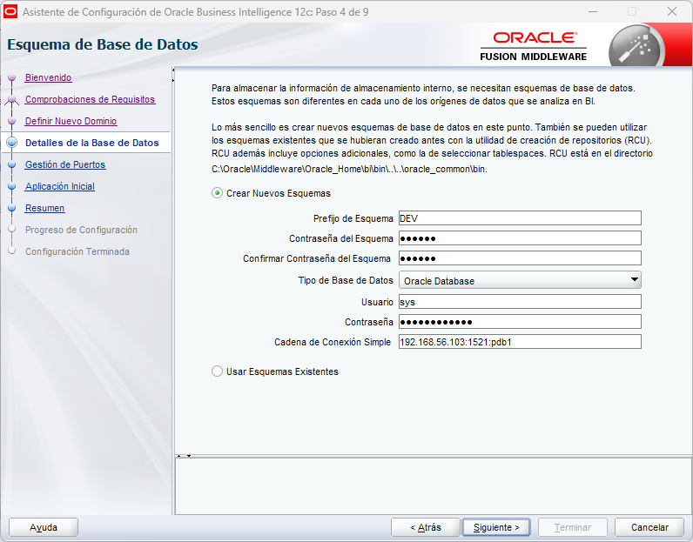

1. Acepta el rango de puertos propuestos. Haz clic en **Siguiente**.

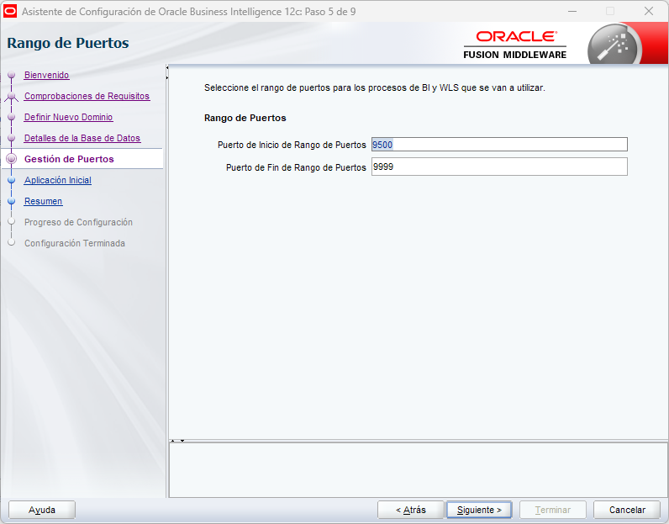

1. Selecciona “Aplicación de ejemplo de Oracle (SampleAppLite) ”

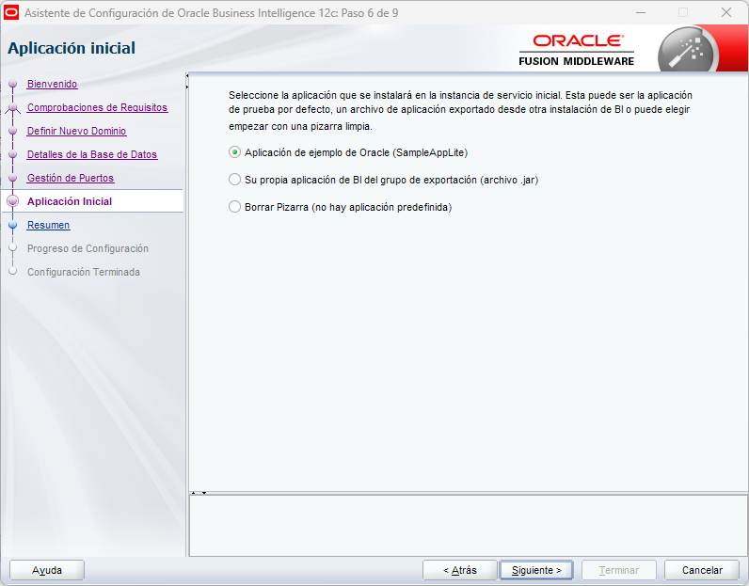

1. Verifica los datos de la configuración. Haz clic en **Configurar.**

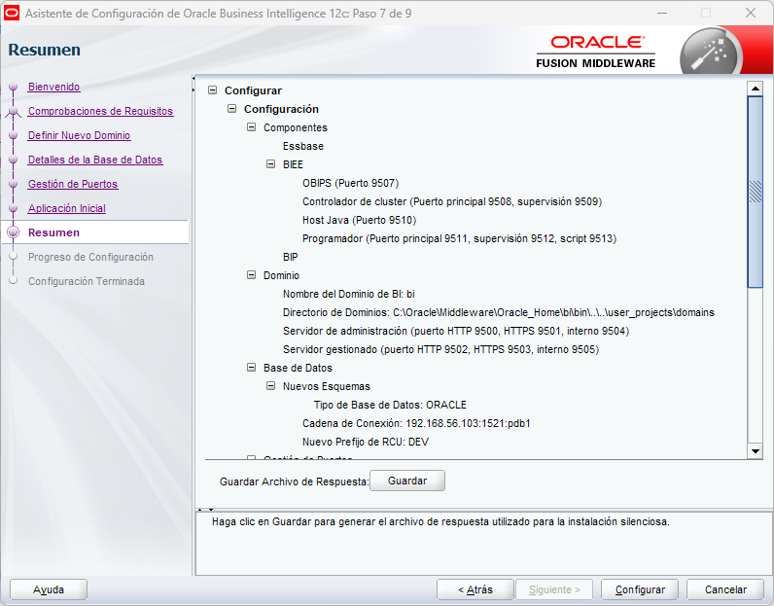

1. Espera a terminar el proceso de configuración. Haz clic en **Terminar**.

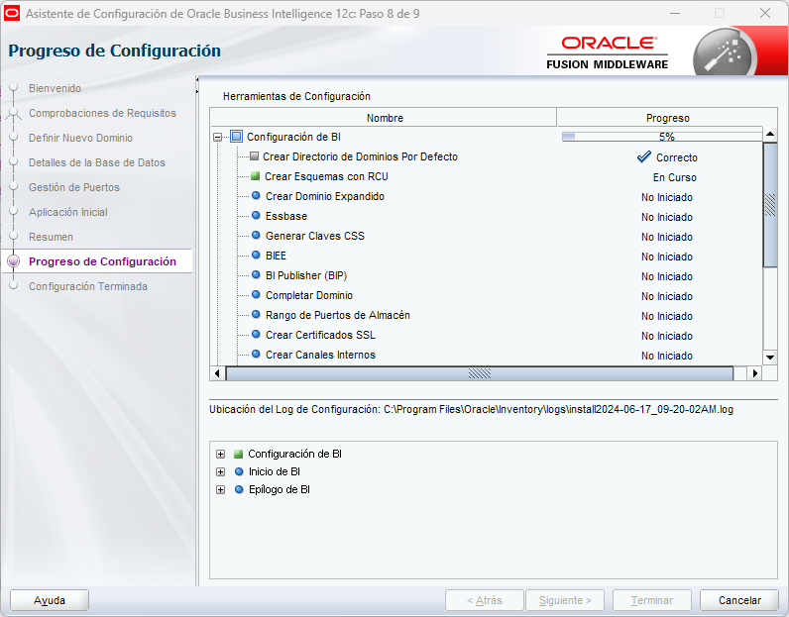

**Nota**:

* Al terminar mostrara una ventana con los puertos y urls de administración y de analítica. Recomendamos guardar los datos de la ventana de resultados para futura lectura.

## Configuración de ODBC en Windows

## Objetivo

* Mostrar el procedimiento para realizar la configuración del ODBC en Windows 64 bits

## Procedimiento

1. Abre el asistente de configuración de ODBC drivers.

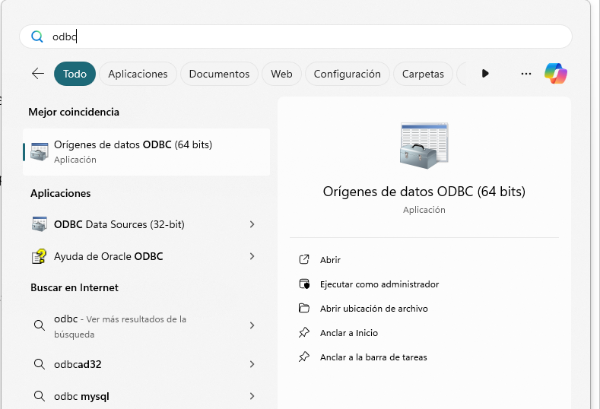

1. Agrega un nuevo DSN de Sistema. Haz clic en **Agregar**.

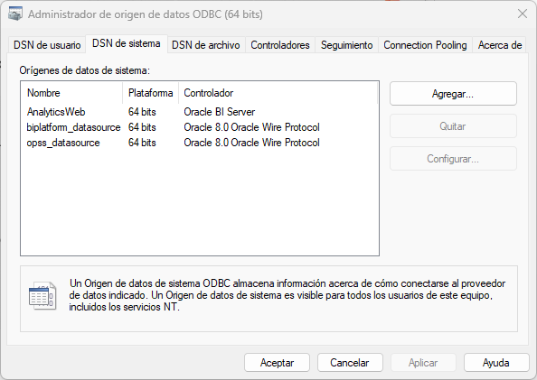

1. Selecciona “Oracle BI Server”.

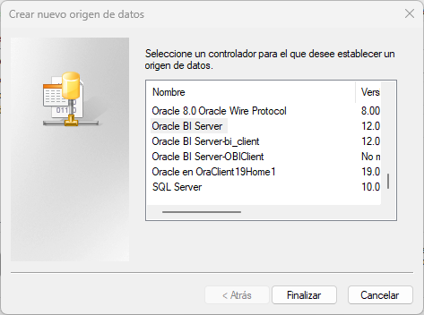

1. Configura el nombre del datasource el servidor primario y el puerto de conexión.

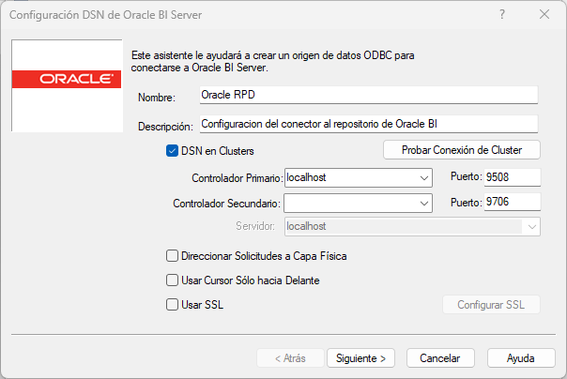

1. Ingresa las credenciales de acceso a OBI Server.

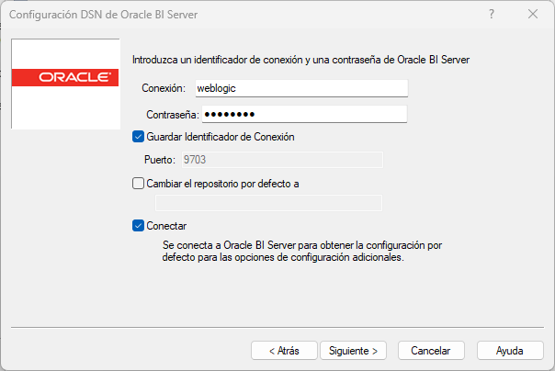

1. Revisa el contenido de la ventana. Haz clic en **Finalizar**.

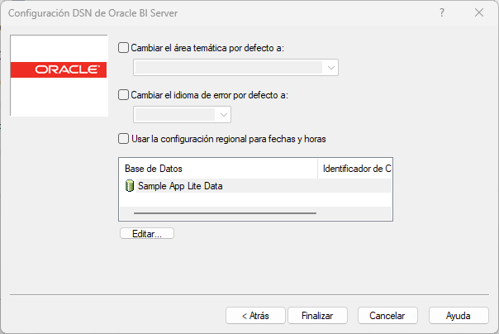

1. Verifica que aparezca en la lista del DSN del Sistema el nuevo origen de datos. Haz clic en **Aceptar**.

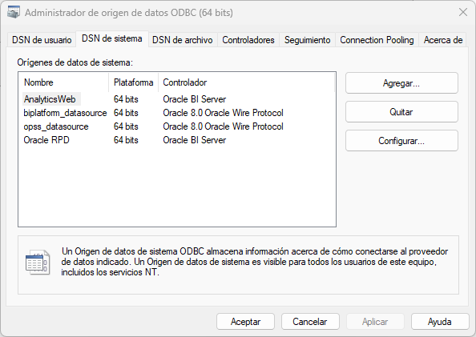

¡¡Felicidades!!, has configurado con éxito el DSN del sistema a OBI.